INSTITUTO TECNOLÓGICO DE AERONÁUTICA
DIVISÃO DE ENGENHARIA ELETRÔNICA
DEPARTAMENTO DE MICROONDAS E OPTOELETRÔNICA

1ª Prova de EMO 08 –AGO 2004

NOME:___________________________________________________________________

Dado
$Z(x)=Z_{0}\frac{Z_{L}+j\text{.}Z_{0}\text{.}\text{tan}(β\text{.}x)}{Z_{0}+j\text{.}Z_{L}\text{.}\text{tan}(β\text{.}x)}$(para linhas sem perdas)

1) Os seguintes procedimentos foram realizados com uma linha de impedância característica de 50 Ω fendida, a fim de determinar uma impedância desconhecida:

a) Um curto circuito foi colocado no lugar da carga, resultando uma onda estacionária com mínimos sobre uma escala arbitrária colocada ao longo da linha posicionados em z = 0,2; 2,2 e 4,2 cm.

b) O curto foi removido, e substituído pela carga desconhecida. O coeficiente de onda estacionária é agora igual a 1,5, e os mínimos de voltagem que não são tão bem definidos como no item anterior, são medidos, na mesma escala arbitrária, nos seguintes pontos: z = 0,72; 2,72 cm e 4,72 cm.

Determine a impedância de carga.

2)Uma Linha de transmissão, operando no modo TEM com uma freqüência f, tem impedância característica de 100 Ω e está terminada com uma carga que consiste em um resistor de 100 Ω e uma reatância igual a 100j. Detalhes adicionais podem ser vistos na figura abaixo:

- Qual a fração da potência incidente na carga que é refletida?

- Para esta carga qual é o valor numérico do coeficiente de reflexão complexo
Γ_{L} = a + bj?

- A que fração do comprimento de onda q = D/λ e em termos de β (ver figura), está a distância D da carga onde a impedância é puramente real?

- Para casar esta carga, um transformador de λ/4 é inserido no primeiro ponto onde Z é puramente real. Em termos de K, qual deve ser a impedância característica do casador de λ/4?
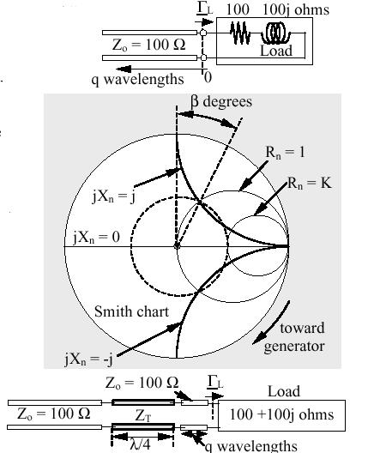

3) Projete um toco aberto, sem perdas, de impedância característica igual a 50 Ω a ser colocado em paralelo com uma linha de transmissão, também sem perdas, de impedância característica igual a 50 Ω, com a finalidade de casa-la a uma carga complexa Z_{L} = 15 + j.10 (ohms), na freqüência de 2 GHz. Admita que o dielétrico da linha e do toco é o ar. Determine o coeficiente de reflexão para as freqüências de 1 GHz e 3 GHz. Considere a melhor solução.

4)Projete um sistema de casamento de toco duplo para realizar o casamento da carga
Z_{L} = 60 -j.80 (ohms) com a linha de transmissão sem perdas de impedância característica igual a 50 ohms, na freqüência de 2 GHz. Considere as impedâncias dos tocos iguais à impedância característica da linha e o ar como o dielétrico dos tocos e da linha principal. Considere a distância da carga ao primeiro toco igual é nula e a distância entre os dois tocos igual a λ/8. Determine os coeficientes de reflexão para as freqüências de 1 GHz e 3 GHz. Considere a melhor solução

